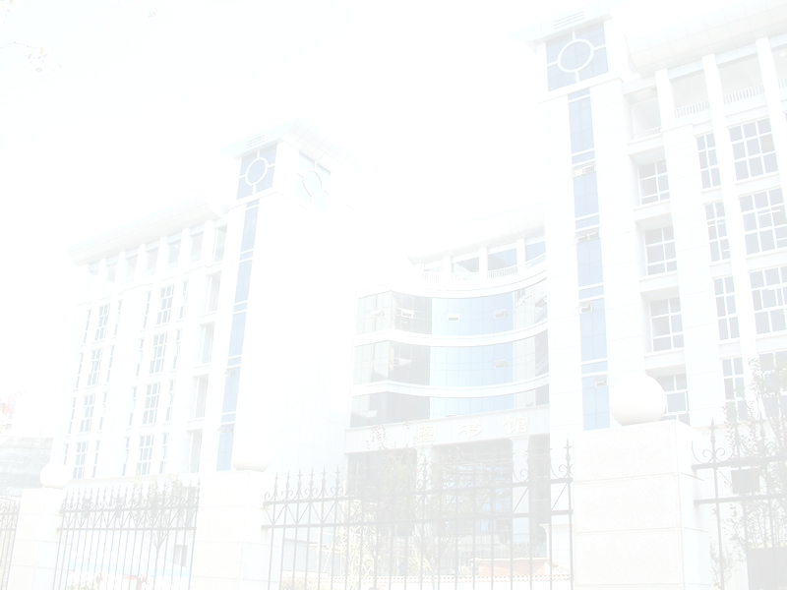
安康学院作息时间表
学院办公室制

夏季作息时间
起床……………………………………………6：30—7：00
早操……………………………………………7：00—7：20
早餐……………………………………………7：20—7：50
预备……………………………………………..………7：55
第一节课………………………………………8：00—8：50
第二节课………………………………………9：00—9：50
课 间 操………………………………..……9：50—10：10
第三节课……………………………….……10：10—11：00
第四节课……………………………………11：10—12：00
午餐…………………………………………12：00—12：30
午休………………………………….….……12：30—2：20
预备……………………………………………..………2：20
第五节课………………………………………2：30—3：20
第六节课………………………………………3：30—4：20
每七节课………………………………………4：30—5：20
第八节课………………………………………5：30—6：20
晚餐……………………………………….……….……6：20
晚自习………………………………….….….8：00—10：00
熄灯…………………………………………….………10：40

说明：夏季时间表从每年五月一日起执行；

秋季作息时间
起床……………………………………………6：30—7：00
早操……………………………………………7：00—7：20
早餐……………………………………………7：20—7：50
预备……………………………………………..………7：55
第一节课………………………………………8：00—8：50
第二节课………………………………………9：00—9：50
课 间 操………………………………..……9：50—10：10
第三节课……………………………….……10：10—11：00
第四节课……………………………………11：10—12：00
午餐…………………………………………12：00—12：30
午休…………………………………..………12：30—2：00
预备……………………………………..………………2：00
第五节课………………………………….……2：10—3：00
第六节课………………………………….……3：10—4：00
每七节课…………………………………….…4：10—5：00
第八节课………………………………….……5：10—6：00
晚餐………………………………………….….……… 6：00
晚自习…………………………………….……7：30—9：30
熄灯……………………………………….……………10：00

秋季时间表从每年九月一日起执行。
2008年4月

